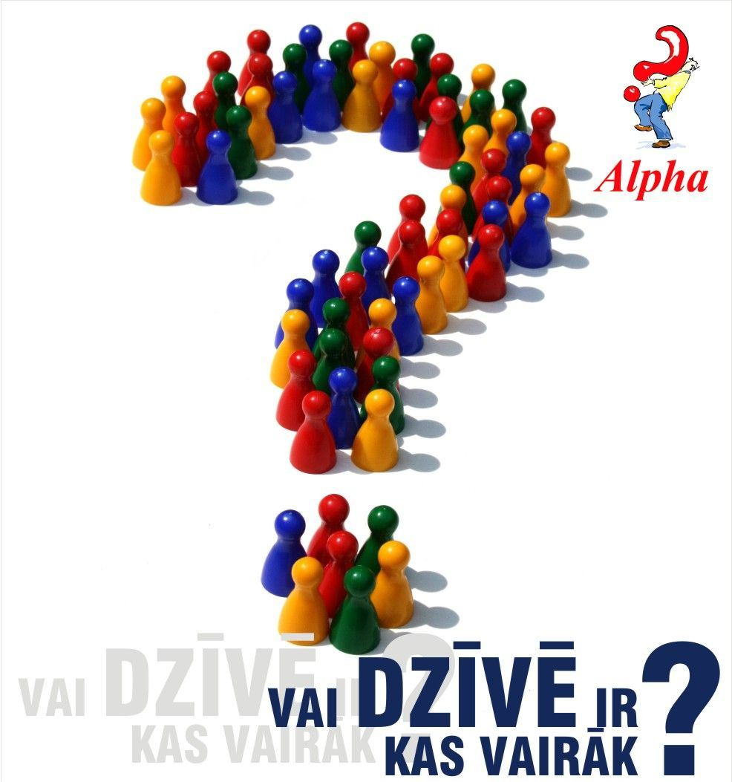
ALFA KURSS
ALFAS KURSS ir iespēja iepazīt savas dzīves jēgu.
Vēsturiski Alfa kurss tika aizsākts vairāk nekā pirms 30 gadiem Lielbritānijā. Lielāko konfesiju Baznīcas un kristīgās organizācijas visā pasaulē ir atklājušas sev Alfu par vienkāršu un interesantu veidu, kā veiksmīgi iepazīstināt cilvēkus ar kristīgās ticības pamatvērtībām. Tas ir 10 nodarbību cikls. Katrā tikšanās reizē tiek baudīta kopīga maltīte, notiek lekcija, kā arī pārrunas mazajās grupās par dzirdēto lekcijā. Kursa noslēgumā ir svinīgas vakariņas. Alfa tā ir brīva un draudzīga atmosfēra, te neviens jautājums nav draudīgs vai muļķīgs. Alfa Kurss notiek bez dalības maksas ar iespēju ziedot kursa izdevumu segšanai.
ALFA KURSS Ogres ev. luteriskajā draudzē
trešdienās, sākot no 2013. gada 2. oktobra, plkst. 19.00, draudzes mājā Brīvības ielā 51, Ogrē
Pēc Alfas nodarbībām interesentiem turpināsies 5 konfesionālās nodarbības un kursa beidzējiem būs iespēja nokristīties un iesvētīties, kļūstot par Ogres ev. lut. draudzes locekļiem.
Lai mēs varētu saplānot kursa norisi, lūdzu aizpildiet pieteikuma anketu
Vārds Uzvārds:
Dzimšanas datums:
e-pasts:
tel.nr:

Vēlos apmeklēt Alfa kursu jo:
□ uzzināt par kristietību un tās pamatiem;
□ pieaugt izpratnē par ticību;
□ nākt līdzi uz Alfas kursu kādam savam draugam, kas nav kristietis;
□ .

Nosūti pieteikuma anketas datus līdz 27. septembrim uz alfakurssogre@gmail.com vai atstāj Ogres ev. luteriskās baznīcas grāmatu galdā. ALFAS KURSAM variet pieteikties arī telefoniski – 28321031(Sidija).
Priecāsimies Jūs redzēt ALFAS KURSA nodarbībās!

